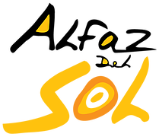 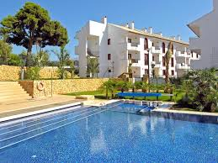NYHETSBREV/BOLETÍN/ NEWSLETTER by Sissel
COMUNIDAD DE PROPIETARIOS ALFAZ DEL SOL 1
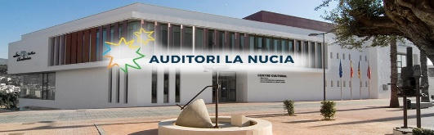
https://auditorilanucia.com/

TRIBUTO MECANO

Hija de la Luna - Hyllest til den spansk popgruppen Mecano
Ny turné og den beste hyllestkonserten til Mecano.
Lørdag 26. november 2022. Kl. 20.00
Hija de la Luna – Homenaje a Mecano kommer til Auditori de la Mediterrània og presenterer en ny turné "Descanso Dominical", med en ny iscenesettelse, nye koreografier og strålende kulisser for å gjenoppdage den sanne essensen av Mecano i den beste hyllest som har blitt gjort i Spania . Billetter: 35 euro.
https://entradas.instanticket.es/lanucia/public/janto/

Hija de la Luna - Homenaje a Mecano
Nueva gira "Hija de la Luna". El mejor concierto de homenaje a Mecano.
Sábado, 26 de noviembre de 2022. 20.00 horas.
Hija de la Luna – Homenaje a Mecano llega al Auditori de la Mediterrània presentando nueva gira “Descanso Dominical”, con nuevo montaje, nuevas coreografías y una escenografía brillante para reencontrarse con la verdadera esencia de Mecano en el mejor homenaje que se ha hecho en España. Entradas: 35 euros. Precio único.
https://entradas.instanticket.es/lanucia/public/janto/

Hija de La Luna - Tribute to Mecano
New tour and the best tribute concert to Mecano.
Saturday, November 26, 2022. 8:00 p.m.
Hija de la Luna – Homenaje a Mecano arrives at the Auditori de la Mediterrània presenting a new tour “Descanso Dominical”, with a new staging, new choreographies and brilliant scenery to rediscover the true essence of Mecano in the best tribute that has been done in Spain . Tickets: 35 euros. Only price.
https://entradas.instanticket.es/lanucia/public/janto/

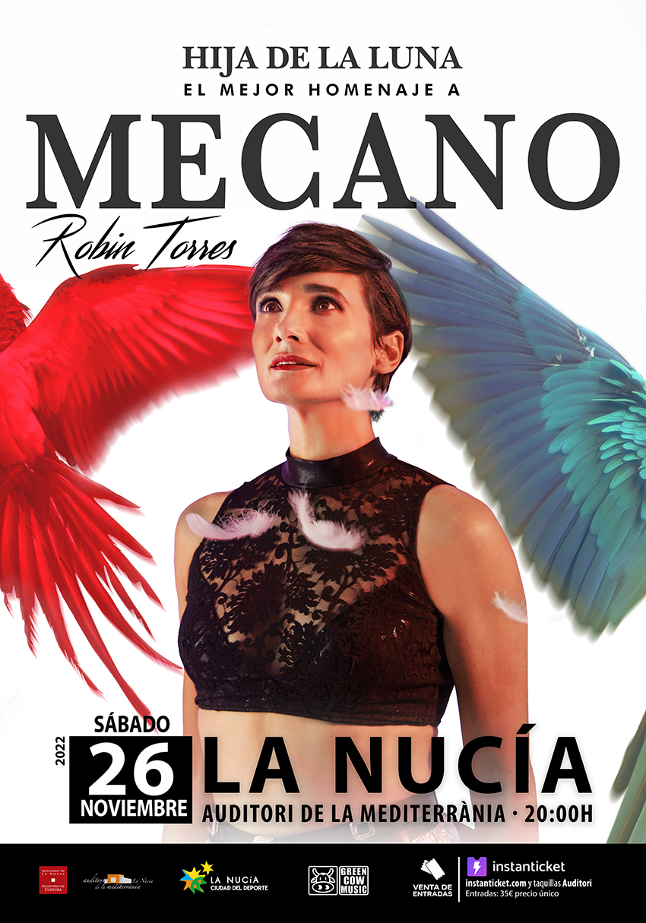

NØTTEKNEKKEREN – EL CASCANUECES – THE NUTCRACKER

https://instanticket.es/el-cascanueces-ballet-de-cuba-laura-alonso/?id=111222CASCAN

Søndag 11. desember 2022. 19:00, Inngang 30 euro
Nøtteknekkeren
Kubansk ballett Laura Alonso
Regi: Laura Alonso
Musikk: Pjotr ​​Iljitsj Tsjaikovskij
Koreografi: Marius Petipa, Lev Ivanov. Bearbeidelse: Laura Alonso.
Laura Alonso, datter av den legendariske og verdenskjente Alicia Alonso, en absolutt dansestjerne, leder et stort internasjonalt anerkjent ballettkompani: Ballet de Cuba Laura Alonso.

Domingo 11 de diciembre 2022. 19.00 horas. Entrada 30 euros
El Cascanueces
Ballet de Cuba Laura Alonso
Dirección: Laura Alonso
Música: Pyotr Ilyich Tchaikovsky
Coreografía: Marius Petipa, Lev Ivanov. Adaptación: Laura Alonso.
Laura Alonso, hija de la legendaria y aclamada mundialmente Alicia Alonso, estrella absoluta de la danza, dirige una gran compañía de ballet aplaudida internacionalmente: Ballet de Cuba Laura Alonso.

Sunday, December 11, 2022. 7:00 p.m. Entrance 30 euros.
The Nutcracker
Cuban Ballet Laura Alonso
Direction: Laura Alonso
Music: Pyotr Ilyich Tchaikovsky
Choreography: Marius Petipa, Lev Ivanov. Adaptation: Laura Alonso.
Laura Alonso, daughter of the legendary and world-acclaimed Alicia Alonso, an absolute star of dance, directs a great internationally acclaimed ballet company: Ballet de Cuba Laura Alonso.

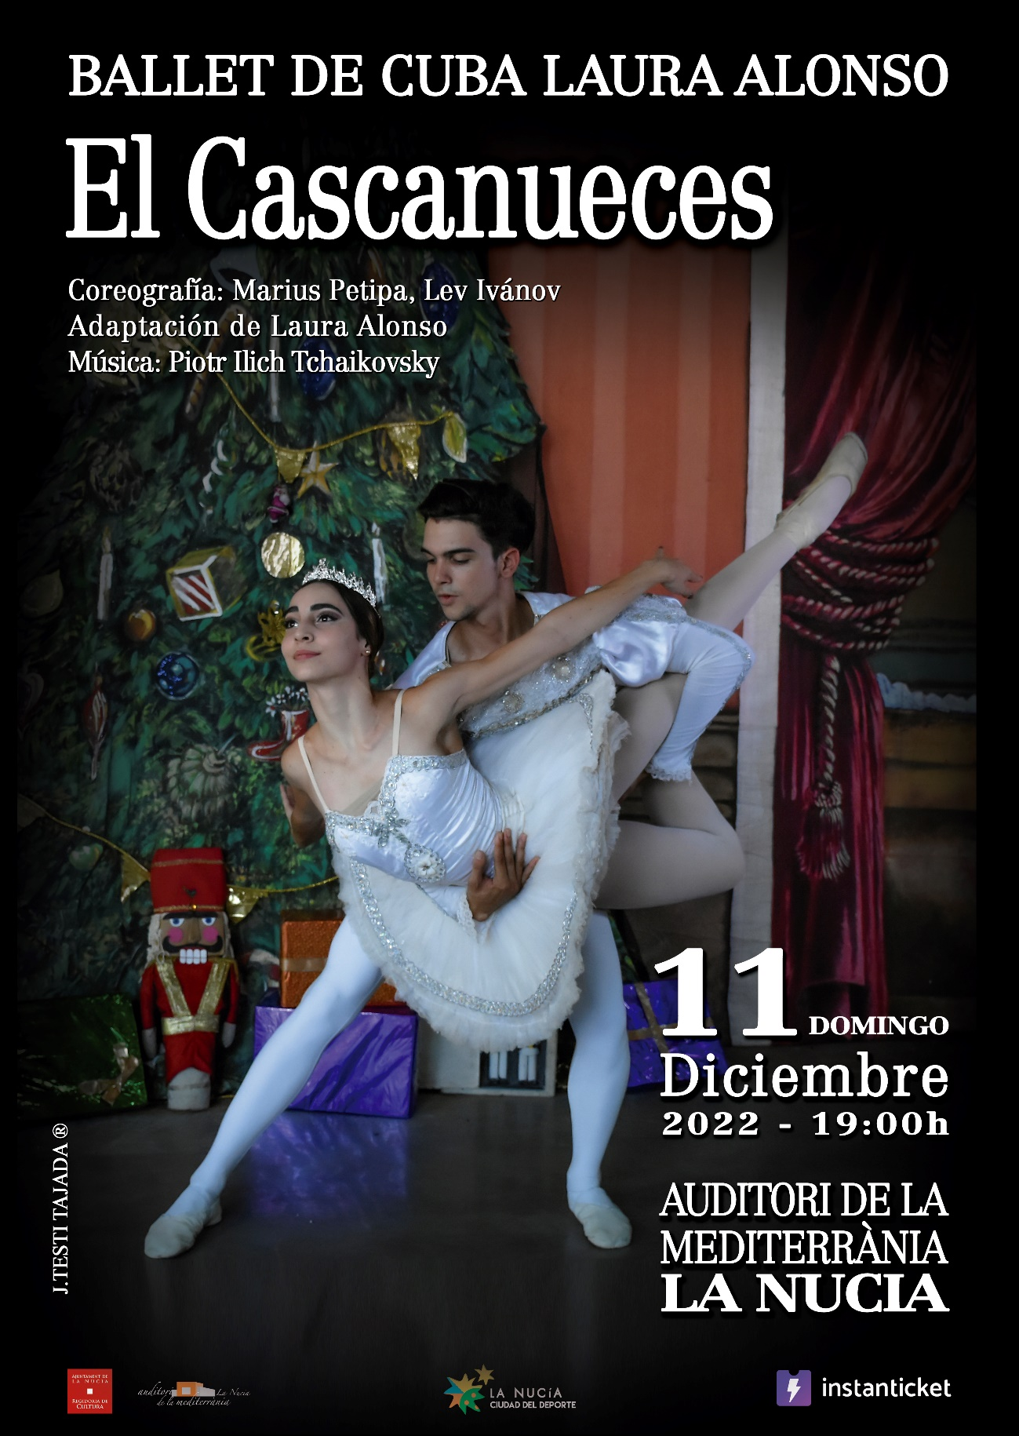

Bertin Osborne
https://en.wikipedia.org/wiki/Bert%C3%ADn_Osborne

BERTÍN OSBORNE ( veldig kjent spansk «smørsanger») kommer til LA NUCÍA med sin nye tur "40 años son pocos" BILLETTER NÅ I SALG
Nyt denne unike konserten som han feirer sin 40-årige musikalske karriere med
BILLETTER på https://www.entradas.com/event/bertin-osborne-auditori-la-nucia-16033285/?affiliate=ALN

17. desember 2022 kl. 20. Inngang 50 euro.

BERTÍN OSBORNE llega a LA NUCÍA con su nueva gira "40 años son pocos" ENTRADAS YA A LA VENTA
Disfruta de este concierto único con el cual conmemora sus 40 años de carrera musical
- ENTRADAS en h
- ttps://www.entradas.com/event/bertin-osborne-auditori-la-nucia-16033285/?affiliate=ALN

- 17 diciembre de 2022 kl. 20. Entrada 50 euros.

BERTÍN OSBORNE arrives at LA NUCÍA with his new tour "40 años son pocos" TICKETS NOW ON SALE
Enjoy this unique concert with which he commemorates his 40-year musical career
TICKETS at https://www.entradas.com/event/bertin-osborne-auditori-la-nucia-16033285/?affiliate=ALN

December 17, 2022 kl. 20. Entry 50 euros.

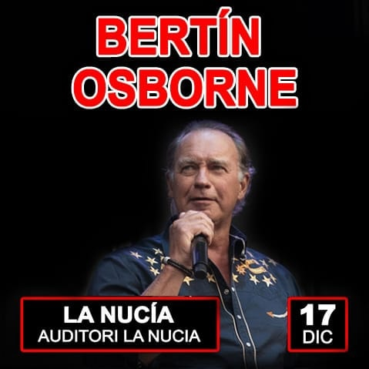

Advent – Adviento – Advent.

I år er 1. Søndag i advent 27 .november, og tradisjonens tror drikker vi gløgg og spiser pepperkaker torsdag 1. desember. Vi begynner da også å pynte til jul. Alle er hjertelig velkommen.
Advent er en kristen høytid som markerer forberedelse til juletiden. Navnet kommer fra latin adventus Redemptoris eller adventus Domini, «Frelserens ankomst» eller «Herrens ankomst». Høytiden markeres på forskjellige måter i ulike kirkesamfunn. I den lutherske og den romersk-katolske kirken omfatter advent de fire ukene før jul,[1] og første søndag i advent er første dag i kirkeåret. Den ortodokse kirkens advent varer i seks uker, men i den reformerte kirken i Nederland og den anglikanske kirken markeres ikke adventstiden.[1]
Første søndag i advent er den søndagen som kommer nærmest 30. november og kan falle mellom 27. november og 3. desember.[1] I 2022 er 27. november første søndag i advent. Det er flere folkelige, sekulære skikker knyttet til advent, deriblant adventskrans, adventsstjerne og adventskalender.

Este año, el primer domingo de Adviento es el 27 de noviembre y, según la tradición, bebemos vino caliente y comemos galletas de jengibre el jueves 1 de diciembre. Luego también comenzamos a decorar para Navidad. Todos son bienvenidos.
l Adviento (en latín: adventus Redemptoris, ‘venida del Redentor’) es el primer período del año litúrgico cristiano, y consiste en un tiempo de preparación espiritual para la celebración del nacimiento de Cristo. Su duración suele ser de 22 a 28 días, dado que lo integran necesariamente los cuatro domingos más próximos a la festividad de la Natividad (celebración litúrgica de la Navidad). El primer domingo de Adviento marca el inicio de la temporada navideña, oscilando entre el 27 de noviembre y el 3 de diciembre.
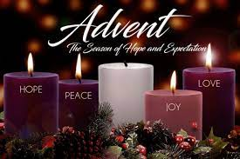
This year, the 1st Sunday in Advent is November 27, and according to tradition we drink mulled wine and eat gingerbread on Thursday 1st December. We then also start decorating for Christmas. Everyone is most welcome.
Advent is a season of the liturgical year observed in most Christian denominations as a time of expectant waiting and preparation for both the celebration of the Nativity of Christ at Christmas and the return of Christ at the Second Coming. Advent is the beginning of the liturgical year in Western Christianity, and is part of the wider Christmas and holiday season.

Magic Festival Robin Hood Resort
3 - 5 de diciembre 2022

Esta Navidad, Magic Robin Hood Resort acogerá un Gran Festival de Magia del 3 al 5 de diciembre en el que el evento principal será una gran gala de magia solidaria.
La actuación contará con 6 reputados artistas: Cliff the Magician, Aryel Altamar, Mag Malastruc, Pando, David Climent y José Mº Alcázar; magos que cuentan con gran prestigio a nivel internacional y que incluso han participado en conocidos programas de televisión como ‘Got Talent’ o 'El Hormiguero'.
La gala se celebrará el domingo 4 de diciembre a partir de las 12 horas y está abierta tanto a los clientes de la cadena hotelera como al público en general (a un precio de 8€ niños y 12€ adultos). 1 Euro de cada entrada irá destinada a ONGs locales como la Asociación Humanitaria de Enfermedades Degenerativas y Síndromes de la Infancia y Adolescencia (AHEDYSIA).
Además de la gala, Magic Robin Hood Resort acogerá durante tres días un gran congreso en el que no faltarán sorpresas como concursos de magia, quizz, talleres, shows y charlas educativas. Todas estas actividades también están abiertas al público no alojado en el establecimiento, a través de la compra de pases de día.

Denne julen vil Magic Robin Hood Resort være vertskap for en Grand Magic Festival fra 3. til 5. desember hvor hovedarrangementet vil være en storslått magisk galla for veldedighet. For mer informasjon se lenken.

This Christmas, Magic Robin Hood Resort will host a Grand Magic Festival from December 3 to 5 in which the main event will be a grand charity magic gala. For more information pleas see the link.

https://www.hoteles-costablanca.com/es/landing/evento-festival-de-magia-magic-robin-hood

Helligdager i desember/ Fiestas en diciembre/Public holidays in December.

I desember er 6., 8. og 25. desember rød på kalenderen og banker og butikker holder
stengt. 6. desember er grunnlovsdagen i Spania og da feires “Referéndum para la
ratificación de la Constitución española” – avstemmingen som ratifiserte den spanske
grunnloven fra 1978. Da Franco døde i 1975 ble Spania gradvis omgjort til et moderne
demokrati, en periode som i dag refereres til som Transición Española. 8. desember er
en katolsk festdag og da feires Den ubesmittede unnfangelse (lat.: Immaculata
conceptio) er også kjent som Maria unnfangelsesdag og vår frue ventedør og refererer
til datoen 8. desember som er avmerket på primstaven som et kronet hode, en bok,
fiskenot eller en Mariafigur. Dagen er til minne om at den hellige Anna fødte Maria
uten synd. 25. desember, 1. juledag da feirer vi Jesus fødselsdag.

En diciembre 6, 8 y 25 de diciembre son fiestas nacionales y bancos y tiendas
mantienen cerrados. En España, el Día de la Constitución es festivo nacional. Se
celebra el 6 de diciembre y está regulado por el Real Decreto 2964/1983, de 30 de
noviembre. Se conmemora la celebración del referéndum de 1978 en el que el pueblo
español aprobó, por amplia mayoría, la actual Constitución, siendo publicada en
el Boletín Oficial del Estado el 29 de diciembre del mismo año, entrando en vigor el
mismo día de su publicación. Durante el 6 de diciembre, la Administración del Estado,
las Fuerzas Armadas y los centros educativos celebran diversos actos conmemorativos.
El 8 de diciembre se celebra La Inmaculada Concepción, conocida también como
la Purísima Concepción, es un dogma de la Iglesia católica decretado en 1854 que
sostiene que la Virgen María estuvo libre del pecado original desde el primer momento
de su concepción por los méritos de su hijo Jesucristo, recogiendo de esta manera el
sentir de dos mil años de tradición cristiana al respecto. 25 de diciembre, Navidad y el
nacimiento del Jesús Cristo.
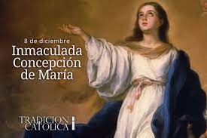
In December, 6, 8 and 25 December are red on the calendar and banks and shops are closed. 6 December is Constitution Day in Spain and then the “Referéndum para la
ratificación de la Constitución española” – the vote that ratified the Spanish
constitution of 1978. When Franco died in 1975, Spain was gradually transformed into a modern democracy, a period that is today referred to as Transición Española. December 8 is a Catholic feast day and then the Immaculate Conception (Latin: Immaculata
conceptio) is also known as Mary's conception day and Our Lady waits and refers
to the day that commemorates when Saint Anna gave birth to Mary
without sin. On 25 December, Christmas Day, and we celebrate Jesus' Christ birthday

Whitney Queen of the Night – Benidorm Palace

https://www.benidormpalace.com/en/blog/ver/eventos/whitney-queen-of-the-night-1

Dato: 11.12.2022
Tid: 15:00. - 20:30.
Priser: 30€ - 38€
Direkte fra West End, Whitney – Queen Of The Night er tilbake i 2022 for å feire musikken og livet til en av vår tids største sangere med en oppsiktsvekkende rollebesetning og et fantastisk liveband.
Dine bestillinger på Benidorm Palace billettkontor (965851660), ikke online
2 forestillinger samme dag:
15:00 (dørene åpner kl 13:30)
20:30 (dørene åpner kl 19:00)

Fecha: 11/12/2022
Hora: 15:00h. - 20:30h.
Precios: 30€ - 38€
Directo desde The West End, Whitney – Queen Of The Night regresa para 2022 celebrando la música y la vida de uno de los mejores cantantes de nuestro tiempo con un elenco sensacional y una banda en vivo impresionante.
Tus reservas en taquillas de Benidorm Palace (965851660), no online
2 funciones el mismo día:
15:00h.(apertura de puertas a las 13:30h.)
20:30h.(apertura de puertas a las 19:00h.)

Date: 11/12/2022
Time: 15:00h. - 20:30h.
Prices: 30€ - 38€
Direct from The West End, Whitney – Queen Of The Night is back for 2022 celebrating the music and life of one of the greatest singers of our time with a sensational cast and stunning live band.
Your bookings at Benidorm Palace box office(965851660), not online
2 performances on the same day:
15:00h.(doors open at 13:30h.)
20:30h.(doors open at 19:00h.)

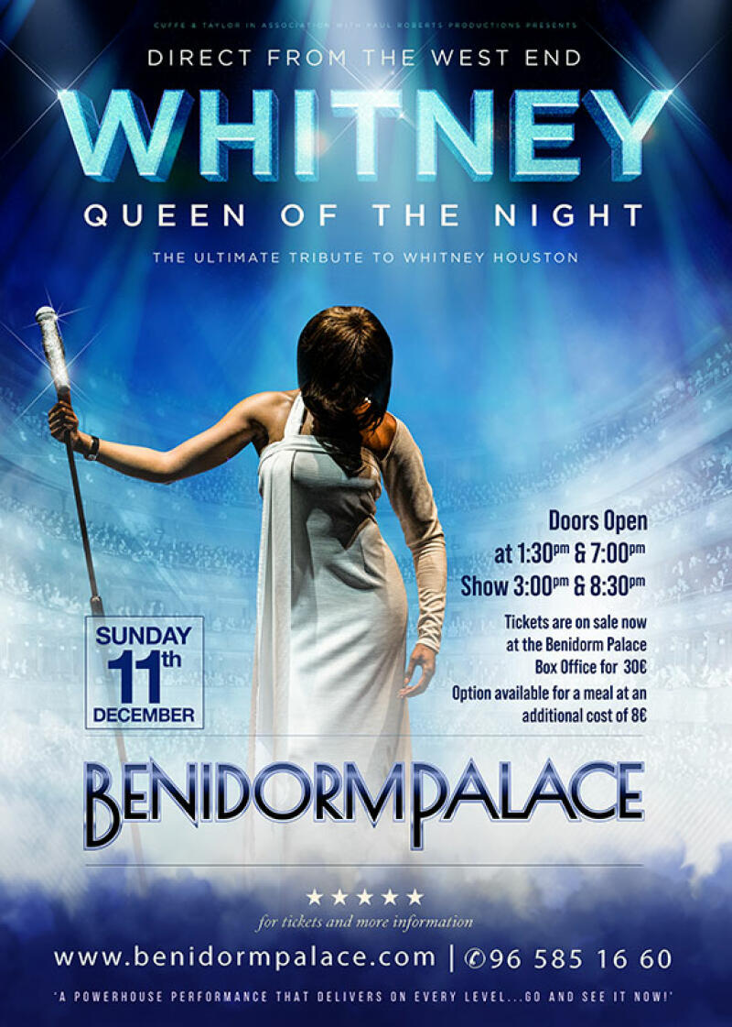

https://www.benidormpalace.com/en

Servicekontoret/La Oficina de servicios Alfaz del Sol 1
Calle Manises 18, Plaza del Sol, Local 8 B
03580 L’Alfas del Pi
Tel. +34 966 58 02 89

servicekontoret@alfazdelsol1.com
portalen@alfazdelsol1.com
styret@alfazdelsol1.com
president@alfazdelsol1.com

Nødsituasjon:
Mandag- fredag mellom kl. 16.00 og 00.00 kan du ringe vaktene på telefonnummer +34 693036619 Said.

Nuria kan ringes hvis en nødsituasjon oppstår (snakker engelsk) mandag til fredag fra 00:00 til 08:00. I helger og helligdager 24 timer på telefon +34 622262900.

Emergencias:
De lunes a viernes entre las 16:00 y las 00:00 puede telefonear al vigilante; Said, 693036619.

Nuria solo para emergencias, en el teléfono 622262900 de lunes a viernes desde 00:00 a 08:00 de la mañana también fines de semana y festivos 24 horas

Emergencies:

From Monday to Friday between 16:00 and 00:00 you can telephone the guard; Said, 0034 693036619.

Nuria only for emergencies, on the phone 622262900 from Monday to Friday from 00:00 to 08:00 in the morning also on weekends and holidays 24 hours

